СЛТд-160.80.90
Стол лабораторный торцевой дверочный
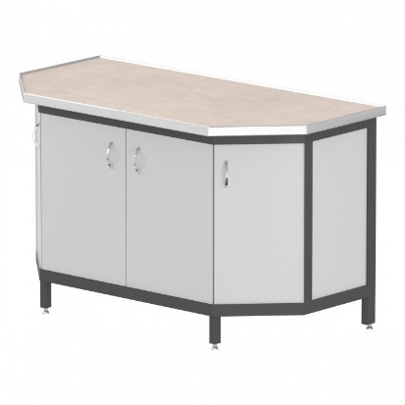

Торцевой стол является замыкающим элементом при организации островной рабочей зоны.
В зависимости от работ, проводимых на торцевых столах, доступны различные материалы рабочих поверхностей.
Возможно изготовление как с дверочной, так и с ящичной тумбой.
5 лет честных гарантийных обязательств.

Описание
- Цельносварной каркас изготовлен из прямоугольного стального профиля 50×25 мм с толщиной стенки 1,5 мм.
- Все металлические поверхности окрашены стойкой эпоксиполиэфирной порошковой краской.
- Для моделей со столешницами из керамогранита, монолитной керамики и нержавеющей стали предусмотрен противопроливочный бортик, изготовленный из зеркальной нержавеющей стали высотой 6 мм. Он располагается по всему периметру столешницы, препятствуя растеканию агрессивных жидкостей за пределы рабочей зоны и скатыванию посуды.
- Возможно исполнение в виде стола-мойки с раковинами и гидрооборудованием.

Технические характеристики
Габаритные размеры Д×Г×В, мм | 1600×800×900
Допустимая распределенная нагрузка на столешницу, кг | 300

Возможные варианты изготовления
Модель | Материал столешницы
СЛТд-160.80.90.КРГ | Керамогранит
СЛТд-160.80.90.КРМ | Монолитная керамика
СЛТд-160.80.90.ПЛС | Декоративный пластик
СЛТд-160.80.90.ПЛС-ЛАБ | Лабораторный пластик
СЛТд-160.80.90.ЛДСП | ЛДСП
СЛТд-160.80.90.НРЖ | Нержавеющая сталь
СЛТд-160.80.90.ПЛП | Полипропилен
СЛТд-160.80.90.ФРД | Лабораторная керамика Fridurit
СЛТд-160.80.90.ДРК | Композитный материал Durcon

